|  |  |  |
| --- | --- | --- |
| https://timgsa.baidu.com/timg?image&quality=80&size=b9999_10000&sec=1605027099768&di=051e3880f641da3d432b90a31148264e&imgtype=0&src=http%3A%2F%2Finews.gtimg.com%2Fnewsapp_match%2F0%2F10712584100%2F0.jpg | 数字逻辑设计实验报告 | |
| 院(系)：智能工程学院 | 学号：20354027 | 姓名：方桂安 |
| 日期：2022.5.24 | 实验名称：译码显示电路和数据选择器 | |

**1 实验目的：**

**1.1 Proteus仿真部分：**

1. 使用 74LS153搭建八选一数据选择器：静态和动态实验
2. 使用八选一数据选择器实现全减器：动态实验
3. 使用八选一数据选择器实现AU(Arithmetic Unit，算术单元)：动态实验
4. 使用八选一数据选择器实现LU(Logic Unit，逻辑单元)：动态实验

选做：利用74LS197+74LS138+74LS48+级联数码管的扫描显示电路

**1.2 实验箱部分：**

1. 完成74LS151的静态和动态实验
2. 完成74LS151+74LS197搭建全减器，完成动态实验
3. 使用74LS151实现AU(Arithmetic Unit，算术单元)动态实验
4. 使用74LS151实现LU(Logic Unit，逻辑单元)动态实验

选做：利用74LS197+74LS138+级联数码管的显示扫描电路。

-------------------------------------------------------------------------------

**2 实验原理：**

**2.1 数码管显示扫描电路**

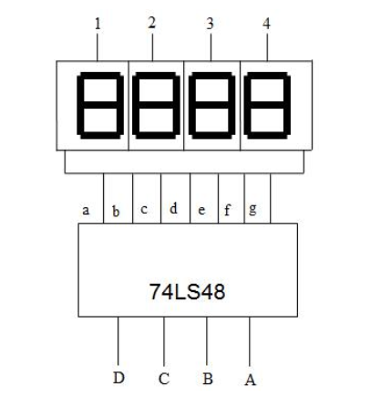利用数码管的余辉效应和人眼的视觉暂留效应，虽然在某一时刻只有一个数码管在显示，但人眼看到的是多个数码管“同时”被点亮的效果。

对于如下图 所示 4 联装七段数码管显示电路， 1、 2、 3、 4 端口接数码管的位选通信号（共阴极数码管， 则低电平有效）， 4 位七段数码管 a-g 并联接入 74LS48 的译码输出端口， 则 74LS48的输入端口需接显示数字的 8421 码。 要使数码管不同位显示不同数字， 则需要由选通信号控制多路开关， 先后送出（由高位到低位或由低位到高位） 十进制的8421 码， 并同时选通对应位的数码管， 即显示内容（8421 码） 和位选通信号是一一对应的送出。 当扫描速度足够快时， 4 位数码管看起来同时显示不同数字。

74LS197能产生十六进制或八进制计数，通过接入数码管8421码输入端，从中选出需要显示的数字，由每一个数字去选择要显示的位置。 七段数码管的位选信号可通过将显示内容的 8421 码作为地址码接入 74LS138 地址输入端或通过逻辑门电路实现。

**2.2 74LS151/74LS153搭建八选一数据选择器**

**2.2.1 74LS151/74LS153(八选一数据选择器)**

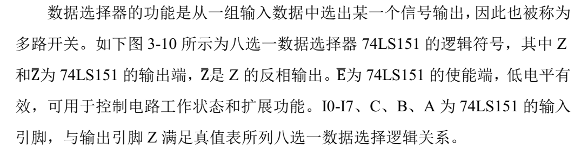

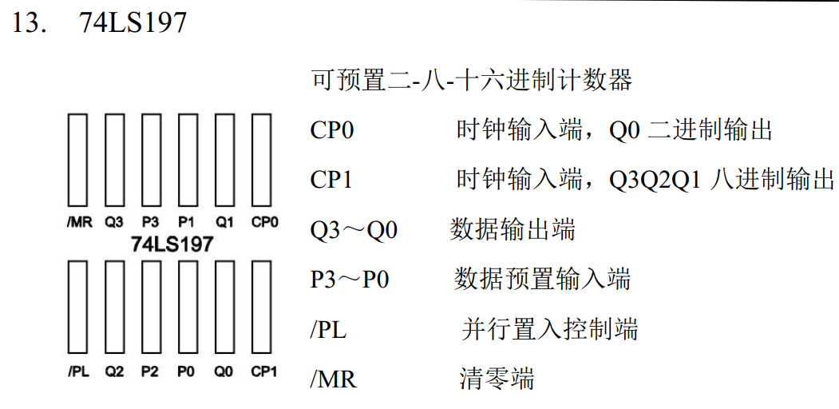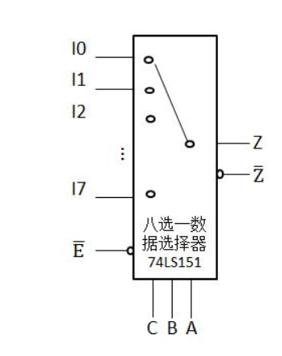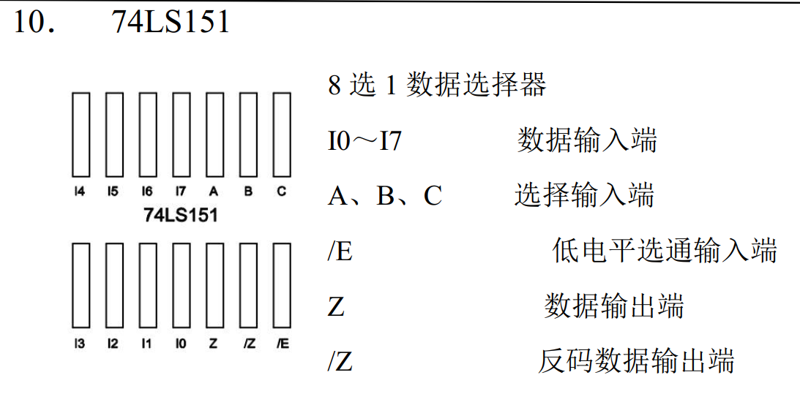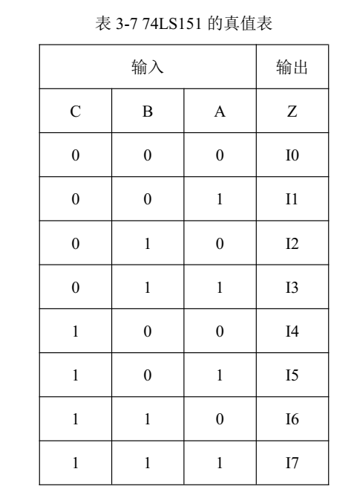



**2.2.2 74LS151/74LS153(八选一数据选择器)全减器**

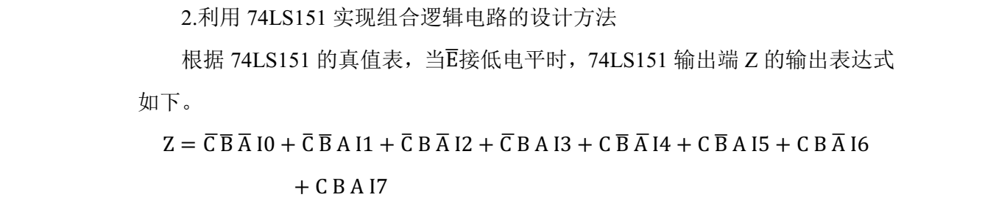

从上式可知， 如果将 C、 B、 A 作为三个输入变量， 同时令 I0-I7 为第四个输入变量的适当状态（包括原变量、 反变量、 0 和 1）， 就可以在数据选择器的输出端 Z 产生任何形式的四变量组合逻辑电路。

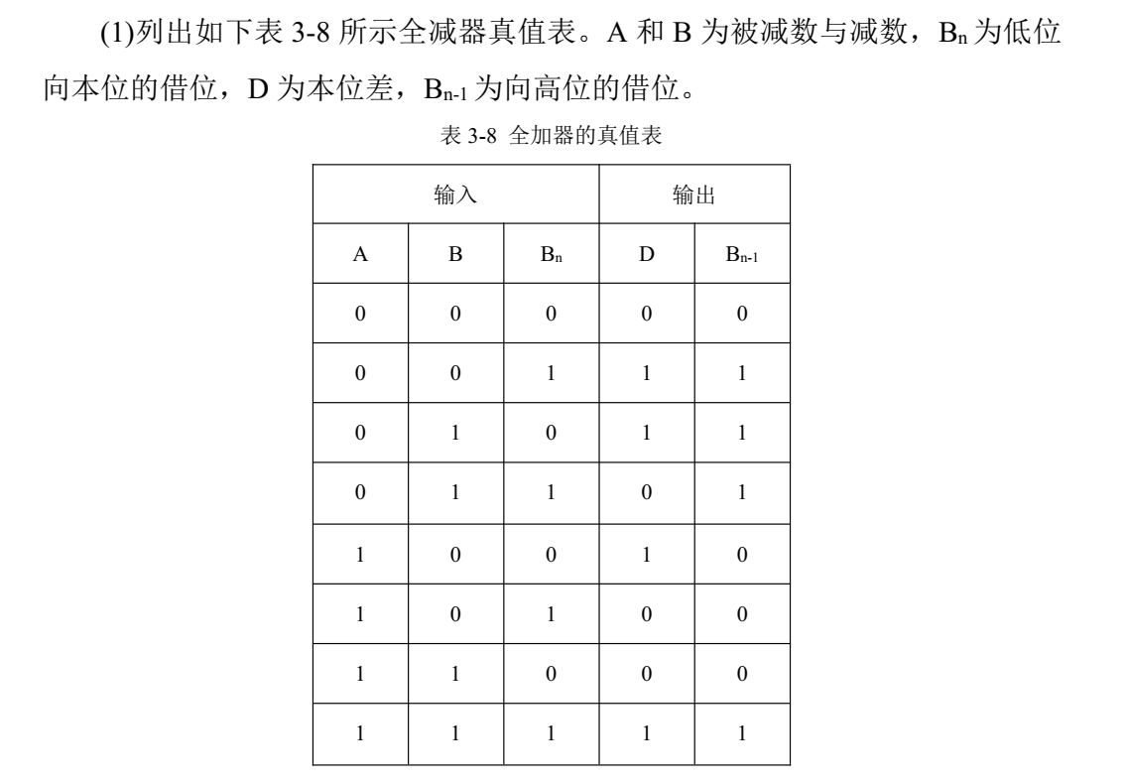

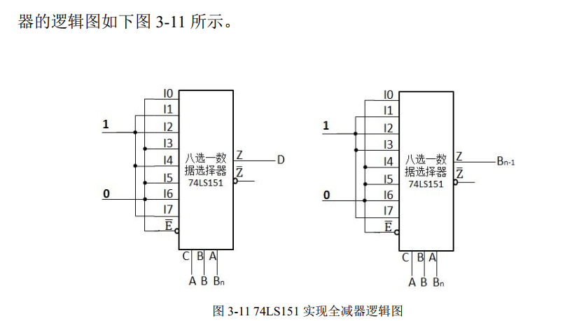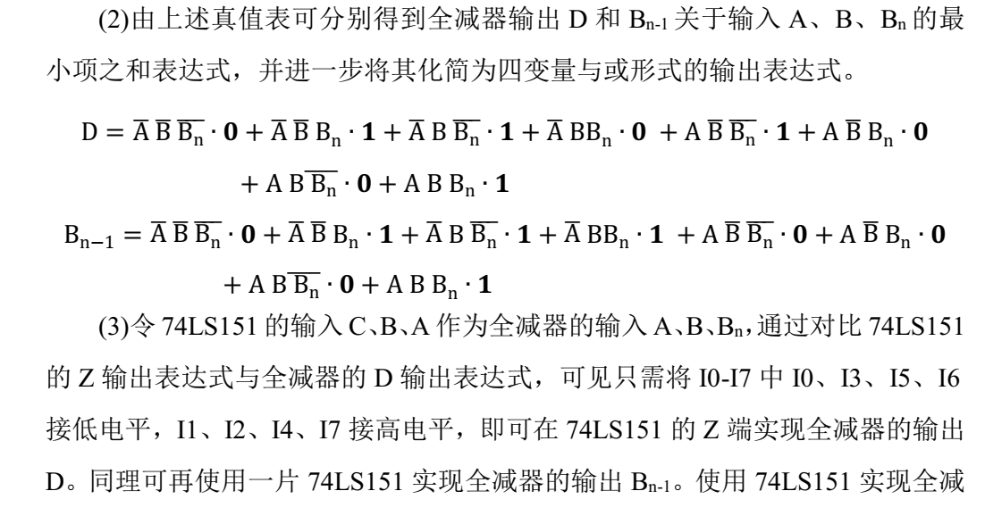

**2.2.3 74LS151/74LS153实现AU设计**

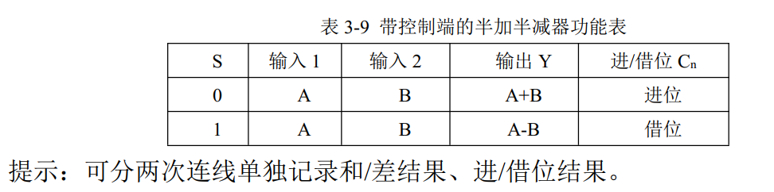

列出真值表：

|  |  |  |  |  |
| --- | --- | --- | --- | --- |
| 输入 | | | | 输出 |
| $$S_{1}$$ | $$S_{2}$$ | A | B | Y |
| 0 | 0 | 0 | 0 | 0 |
| 0 | 0 | 0 | 1 | 0 |
| 0 | 0 | 1 | 0 | 0 |
| 0 | 0 | 1 | 1 | 1 |
| 0 | 1 | 0 | 0 | 0 |
| 0 | 1 | 0 | 1 | 1 |
| 0 | 1 | 1 | 0 | 1 |
| 0 | 1 | 1 | 1 | 1 |
| 1 | 0 | 0 | 0 | 0 |
| 1 | 0 | 0 | 1 | 1 |
| 1 | 0 | 1 | 0 | 1 |
| 1 | 0 | 1 | 1 | 0 |
| 1 | 1 | 0 | 0 | 1 |
| 1 | 1 | 0 | 1 | 1 |
| 1 | 1 | 1 | 0 | 0 |
| 1 | 1 | 1 | 1 | 0 |

求得表达式为：

$$Y=S'A'B+S'AB'+SA'B+SAB'$$

$$C_{n}=S'AB+SA'B$$

**2.2.4 74LS151/74LS153实现LU设计**

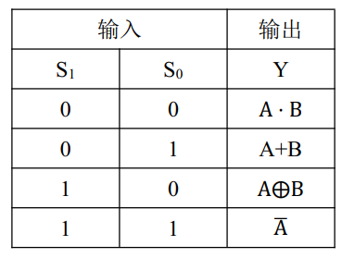

列出真值表： 通过真值表列出相应的卡诺图：

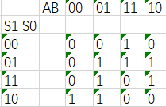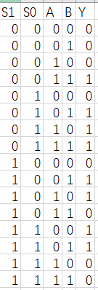 由卡诺图推得：

$$Y =S_{1}'S_{0}'AB+S_{1}'S_{0}A'B+S_{1}'S_{0}AB'+S_{1}'S_{0}AB$$

$${+S}_{1}S_{0}'A'B+S_{1}S_{0}'AB'+S_{1}S_{0}A'B'+S_{1}S_{0}A'B$$

$$=S_{1}'S_{0}'A'∙0+S_{1}'S_{0}'A∙B+S_{1}'S_{0}A'∙B+S_{1}'S_{0}A∙1$$

$$+S_{1}S_{0}'A'∙B+S_{1}S_{0}'A∙B'+S_{1}S_{0}A'∙1+S_{1}S_{0}A∙0$$

-------------------------------------------------------------------------------

**3实验仪器**

1. 软件Proteus 8 Professional
2. FPGA数字电路实验箱 一台
3. SDS5054数字示波器 一台

**4 实验过程：**

**4.1 八选一数据选择器**

**4.1.1 仿真部分**

**静态测试：**



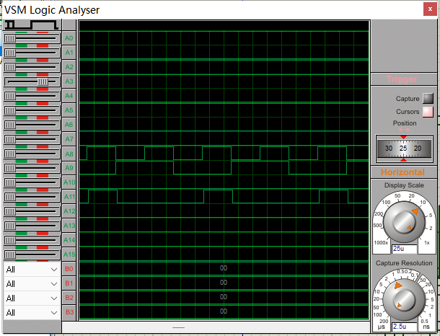

**动态测试：**



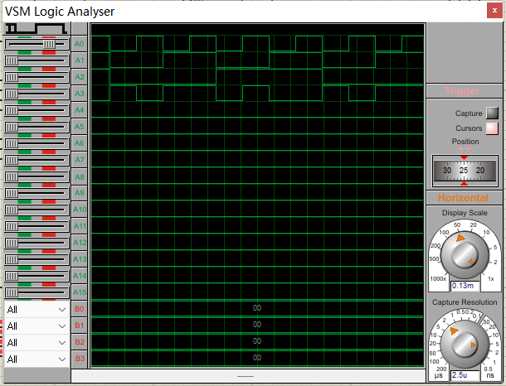

1.建立Proteus 新工程: 新建工程；更改工程名称和路径；选择模板创建原理图；选择不创建 PCB 布版设计；

2.按照如图所示连接各个元件，对于八选一数据选择器的D0-D7端用高低电平的开关进行选择，对应于图中左上角的1 0 1 1 0 0 1 0

3.使用74LS197获得不同频率的输入

3.点击示波器的capture，调节示波器的trigger旋钮，直到出现大小合适的波形

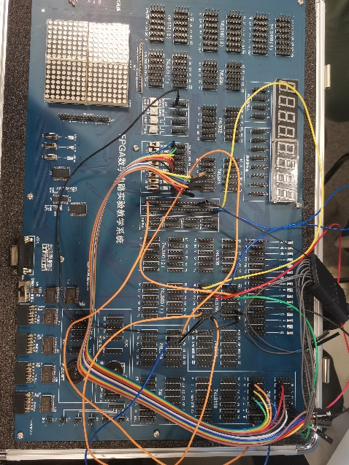**4.1.2 实验箱部分**

对于实验箱，按如上电路图连接。

**4.2 全减器**

**4.2.1 仿真部分**

1.令74LS151 的输入 C、B、A 作为全减器的输入 A、B、Bn， 通过对比 74LS151的 Z 输出表达式与全减器的 D 输出表达式， 可见只需将 I0-I7 中 I0、 I3、 I5、 I6接低电平，I1、I2、I4、I7 接高电平，即可在 74LS151 的 Z 端实现全减器的输出D。同理可再使用一片 74LS151 实现全减器的输出 Bn-1。

2.使用74LS197得到不同频率的信号作为输入，比较不同输入情况下的输出波形

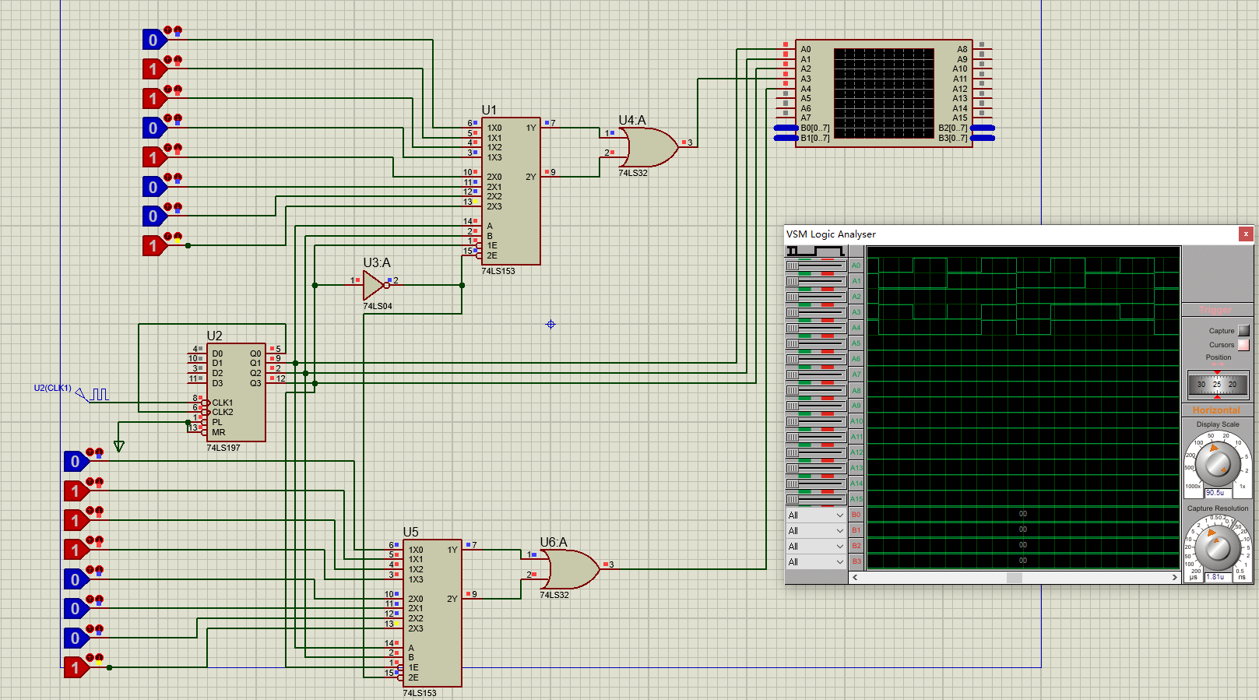

**4.2.2 实验箱部分**

对于实验箱，按如上电路图连接。

**由于实验箱少了一个74LS153，因此这里分别作关于Bn-1和D的两次实验**



**4.3 AU逻辑单元**

**4.3.1 仿真部分**

在 Proteus 环境下，利用 使用 74LS153（双四选一数据选择器） 搭建的八选一数据选择器（无需添加使能端）实现 AU(Arithmetic Unit，算术单元)设计，进行动态实验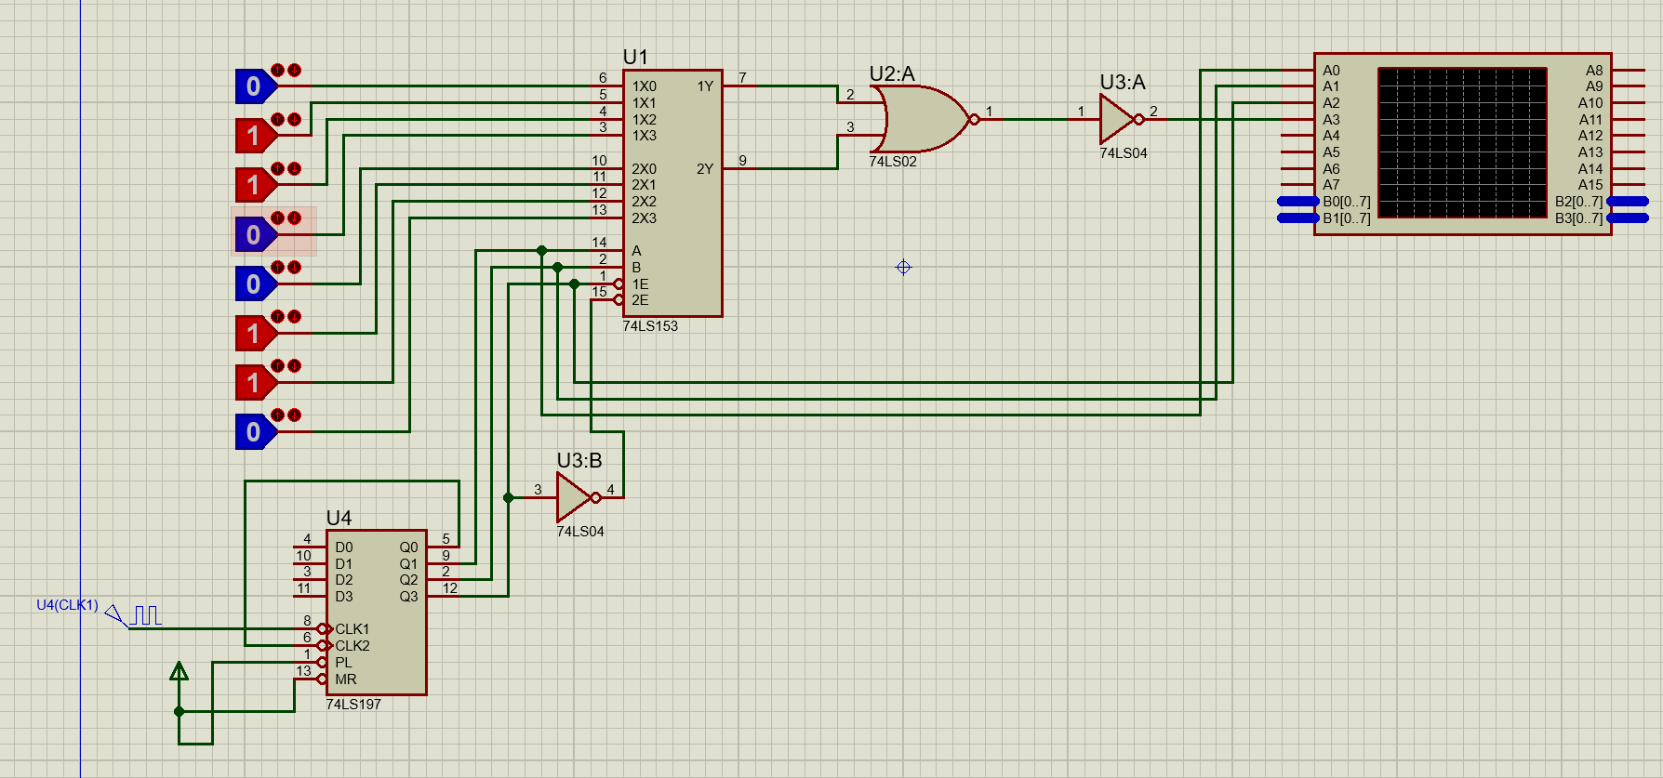

**4.3.2 实验箱部分**

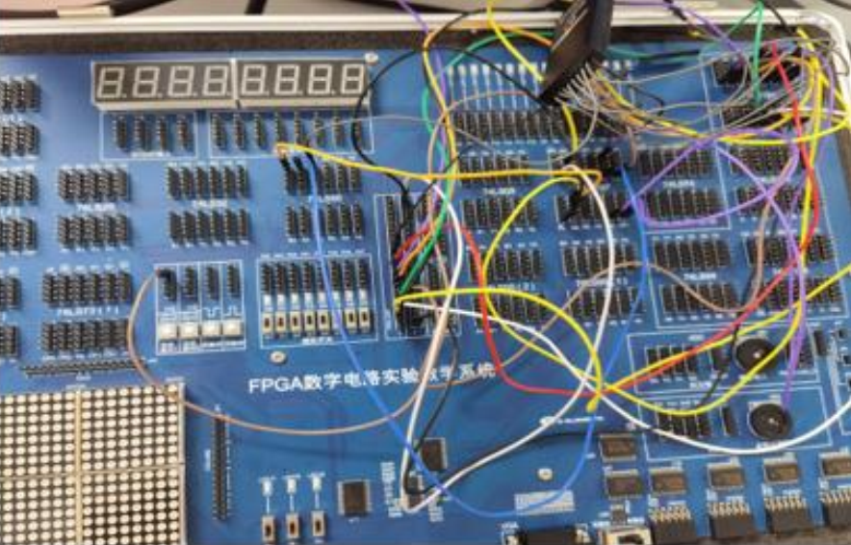

根据仿真部分，按照计算得到的结果，将输入和八选一数据选择器的相应输入口进行连接，并且观察示波器，输入和输出的对应关系是否符合题目要求。

**4.4 LU逻辑单元**

**4.4.1 仿真部分**

在 Proteus 环境下，利用 使用 74LS153（双四选一数据选择器） 搭建的八选一数据选择器（无需添加使能端）在实现 LU(Logic Unit， 逻辑单元)设计，进行动态实验

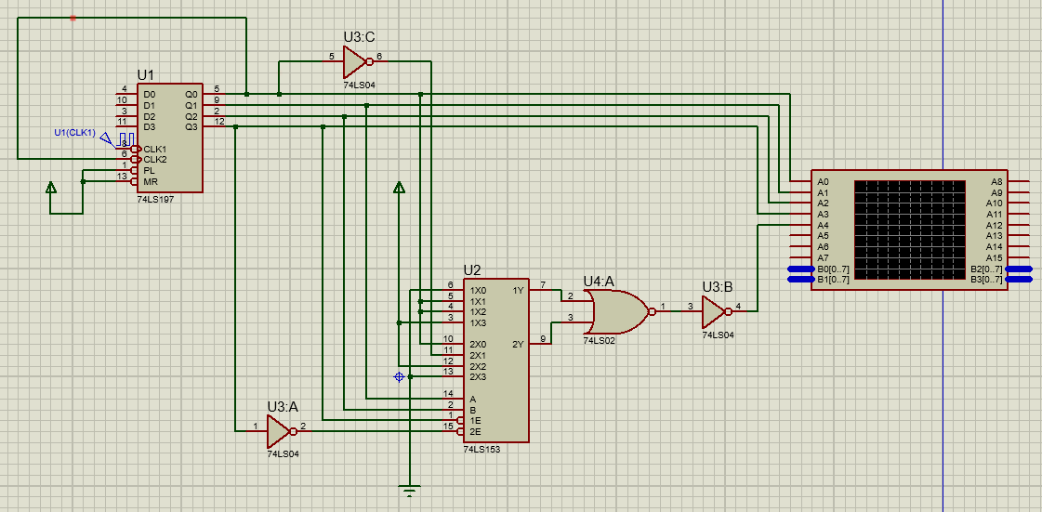

**4.4.2 实验箱部分**

根据仿真部分，按照计算得到的结果，将输入和八选一数据选择器的相应输入口进行连接，并且观察示波器，输入和输出的对应关系是否符合题目要求。

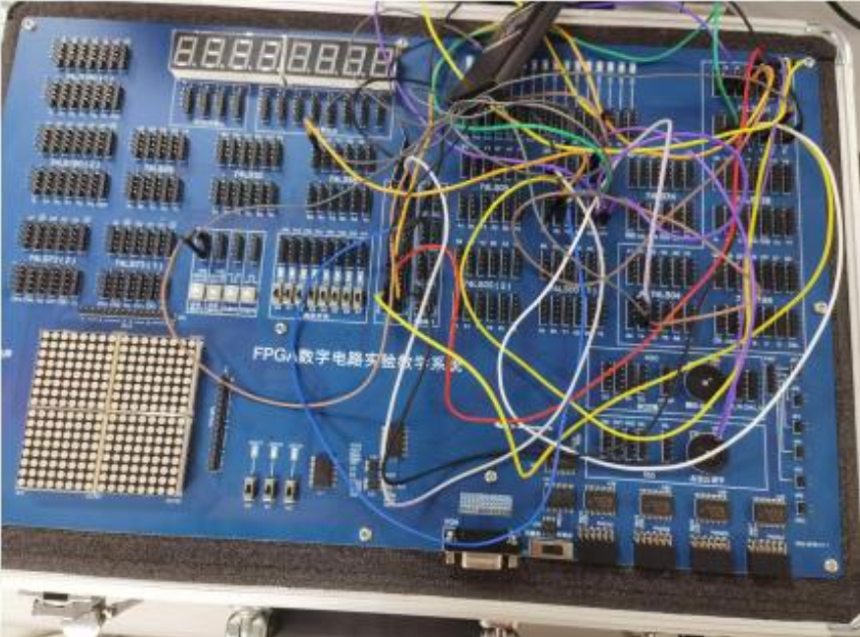

**4.5 数码管的扫描显示电路**

**4.5.1 仿真部分**

1.建立Proteus 新工程: 新建工程；更改工程名称和路径；选择模板创建原理图；选择不创建 PCB 布版设计；

2.按照如图所示连接各个元件

3．对于要输出8和9的情况，由于74LS157只能输出0-7，因此通过组合1和7形成8，对于9，组合1和8，并且接入需要显示位置的接口。

对于实验箱，按如上电路图连接。



**4.5.2 实验箱部分**

对于实验箱，按如上电路图连接。

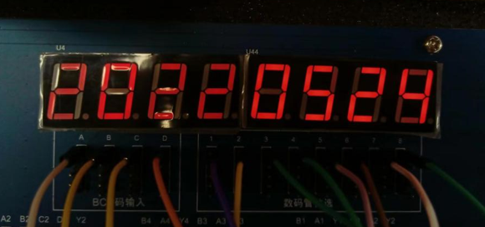

-------------------------------------------------------------------------------

**5 实验结果描述与分析：**

**5.1 八选一数据选择器动态实验**

结果如下（仿真部分和实验箱部分波形相同）：

仿真部分：

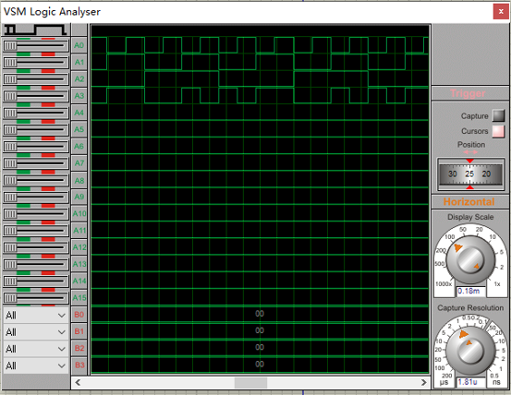

实验箱部分：

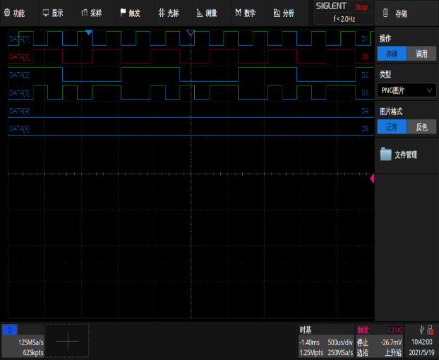

如图：通道123为输入端对应于输入的ABC，图中的高低电平：1 0 1 1 0 0 1 0对式子进行选择，观察示波器通道4的输出结果为00101011的高低电平，并且循环输出，该结果与D0-D7输入是相同的，符合八选一数据选择器的规则。

**5.2 全减器**

结果如下（仿真部分和实验箱部分波形相同）：

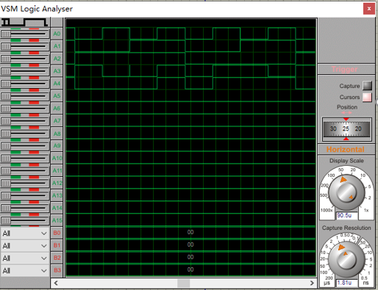

Bn-1

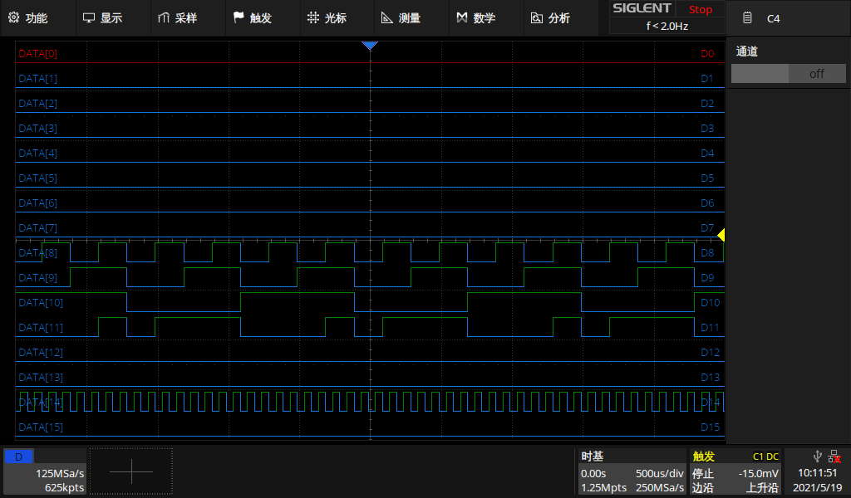

D

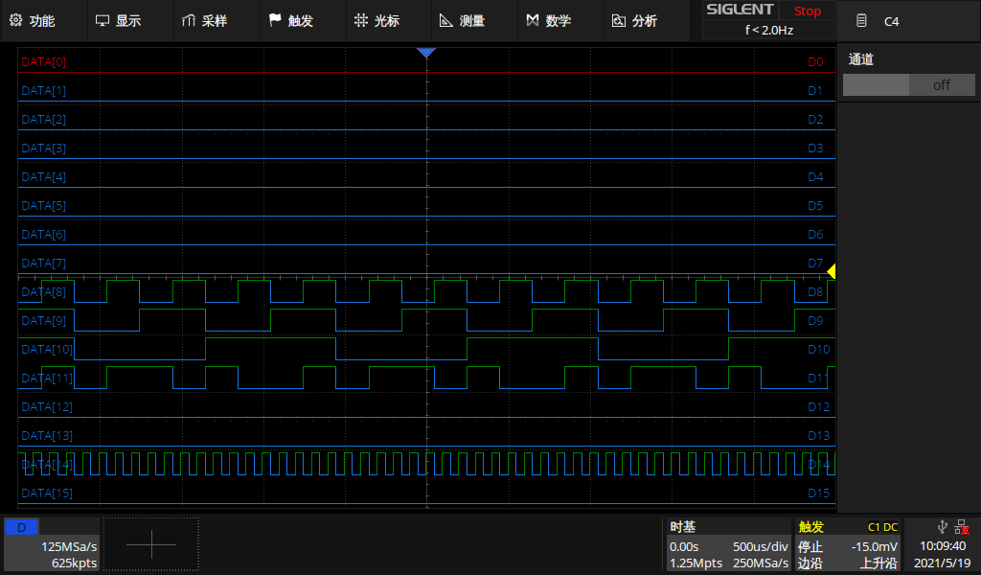

观察示波器，前三个通道为输入A B Bn-1，后两个通道分别为D Bn-1，对应A和B为被减数与减数，Bn-1为低位想本位的借位，D为本位差，Bn-1为向高位的借位。

1. 当被减数和减数为0，借位也为0时，输出都为0
2. 当被减数和减数都为0，但是借位为1时，本位为1，向高位借位1
3. 其余的情况也符合二进制减法的相关规律

**5.3 AU逻辑单元**

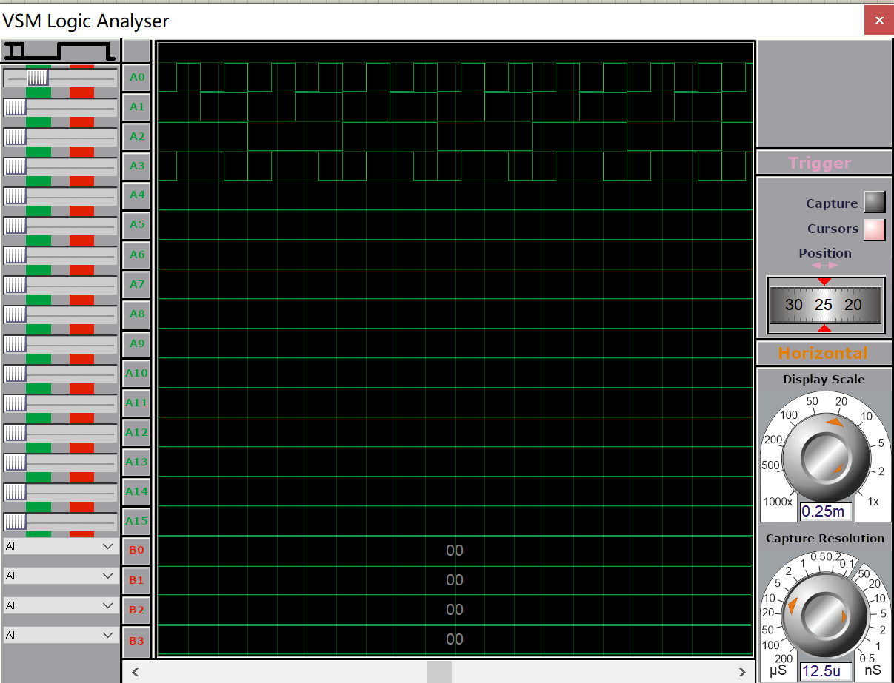

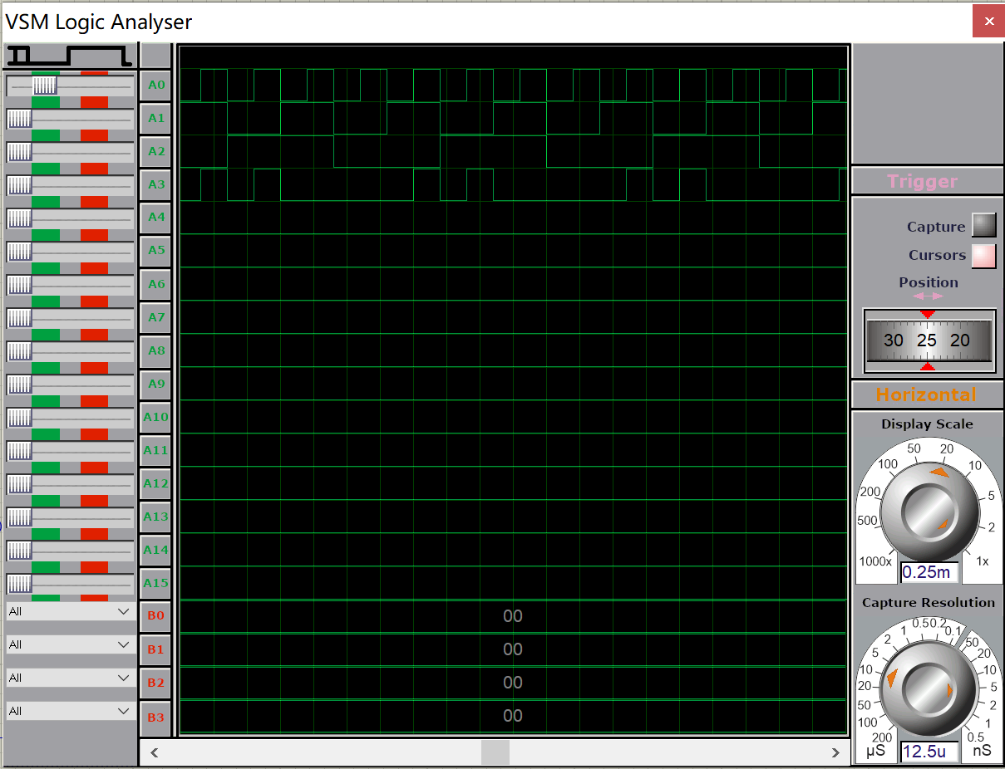

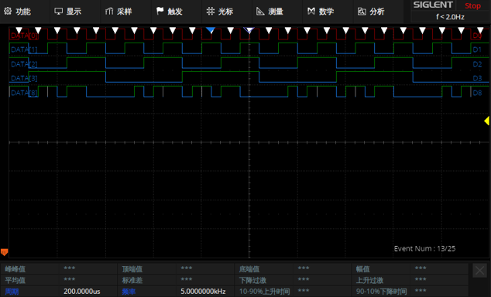

AU模块实现的是半加半减器。其中S决定是半加器还是半减器；A，B表示两个加数或者被减数和减数。

**5.4 LU逻辑单元**

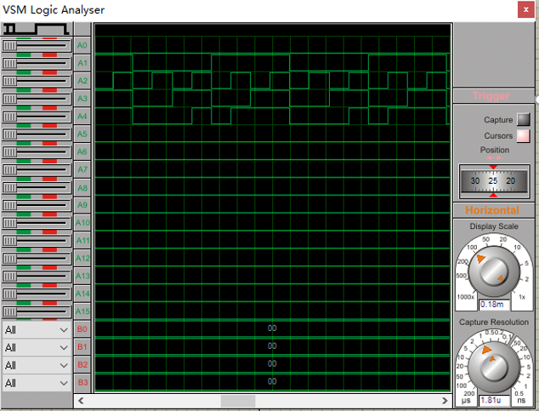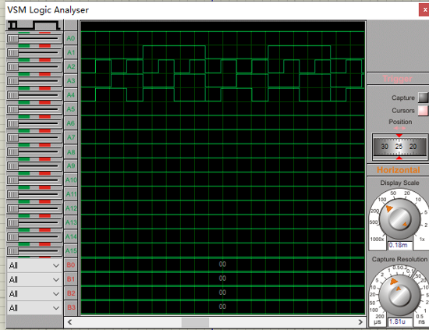S=1 S=0

-------------------------------------------------------------------------------

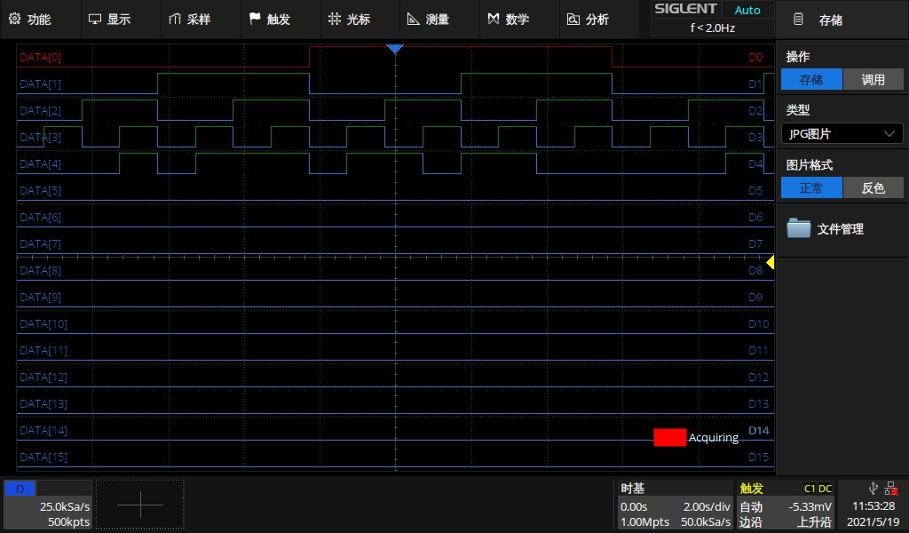

1．当S1=1，S0=0：当AB 相同的时候输出通道为低电平，当AB不同的时候输出为高定平，符合AB的异或关系

2.当S1=1,S0=1，当A为高电平，输出低电平，A为低电平，输出高电平，输出与B无关，符合Y=A’的关系

3，当S1=0 S0=0：当AB不全为高电平时，输出为低电平，AB都为高电平的时候输出为高电平，符合AB的与的关系式

4.当S1=0,S2=1:AB其中一个位高电平时，输出高电平其余情况都为低电平，符合AB的或关系式

**5.5 数码管扫描显示电路**

对照电路图，发现数码管的12345678端对应数码管上的八个显示位置，哪个位置为低电平，数码管则在该位置上显示数字。

对于数码管显示的数字则中由数码管左侧的ABCDEFG七个输入口决定，实验箱数码管已集成74LS48，同时为BCD码输入。

-------------------------------------------------------------------------------

**6 实验结论：**

74LS151为互补输出的8选1数据选择器。

选择控制端（地址端）为C~A，按二进制译码，从8个输入数据D0~D7中，选择一个需要的数据送到输出端Y，G为使能端，低电平有效。

（1）使能端G＝1时，不论C~A状态如何，均无输出（Y＝0，W＝1），多路开关被禁止。

（2）使能端G＝0时，多路开关正常工作，根据地址码C、B、A的状态选择D0~D7中某一个通道的数据输送到输出端Y。

如：CBA＝000，则选择D0数据到输出端，即Y＝D0。

如：CBA＝001，则选择D1数据到输出端,即Y＝D1，其余类推。

